Klasa I-II pdp 02.11.2021r.
- Rewalidacja
Temat: Doskonalenie techniki liczenia. Dodawanie w zakresie 10.

- Funkcjonowanie osobiste i społeczne (1 godzina)
- Funkcjonowanie osobiste i społeczne (2 godziny)
Temat: Dodawanie i odejmowanie w zakresie 100. Zadania tekstowe.
Rozwiąż zadania (Ada, Szymon i Amelia- mogą użyć kalkulatora):
Zad. 1 W szklarni było 95 sadzonek kapusty. 75 sadzonek zwiędło. Ile zostało dobrych sadzonek?
………………………………………………………………………………………………………………………………………………
Zad.2 Paweł miał 56 zł. W sklepie kupił piłkę za 20 zł, kredki za 12 zł oraz zeszyt za 4 zł. Ile pieniędzy zostało Pawłowi?
……………………………………………………………………………………………………………………………………………..
Zad.3 Kamila miała się uczyć przez 60 minut. Uczyła się 24 minuty. Ile jeszcze minut musi się uczyć Kamila?
……………………………………………………………………………………………………………………………………………….
Zad.4 Janek ma w kolekcji 26 kapsli. Jego starszy brat ma o 39 kapsli więcej. Ile kapsli ma brat Janka?
………………………………………………………………………………………………………………………………………………
Zad.5 Rodzice z synem wybierają się do kręgielni. Muszą kupić jeden bilet ulgowy za 16 złotych oraz dwa bilety normalne za 23 złote. Ile zapłacą za pobyt w kręgielni?
………………………………………………………………………………………………………………………………………………..
Zad.6 Leśniczy przygotował budki dla szpaków: 32 zielone i 40 szarych. Ile budek dla szpaków przygotował leśniczy?
………………………………………………………………………………………………………………………………………………
Zad.7 Mama waży 65 kg, a ciocia o 11 kg więcej. Ile kilogramów waży ciocia?
………………………………………………………………………………………………………………………………………………..
Zad. 8 Kasia ma 45 znaczków z kwiatami i o 8 mniej z owocami. Ile znaczków z owocami ma Kasia?
……………………………………………………………………………………………………………………………………………….
Zad.9 W zawodach brało udział 76 modeli latających. W pierwszej grupie wystartowało 40 modeli. Ile latających modeli czeka na start?
………………………………………………………………………………………………………………………………………………..
Zad.10 W kiosku warzywnym było 36 pęczków natki pietruszki. Sprzedano 26 pęczków. Ile pęczków natki jest teraz w kiosku?
………………………………………………………………………………………………………………………………………………..

- Gospodarstwo domowe
Temat: Składanie koszulek i koszul.
Składanie podkoszulek za pomocą kartonowej płaszczyzny:
Obejrzyj film i wykonaj płaszczyznę do składania podkoszulek: https://www.youtube.com/watch?v=lprXF3P6FsQ
Będziesz potrzebować karton, taśmę klejącą i nożyczki.
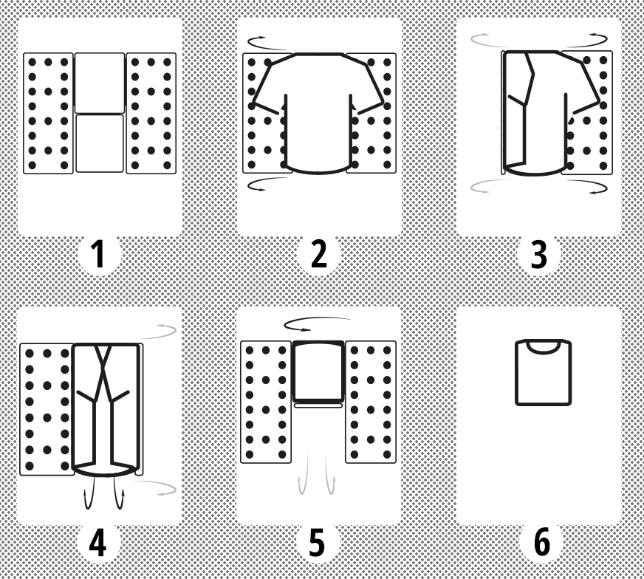

Zadanie: Spróbuj za pomocą kartonowej płaszczyzny złożyć 3 swoje koszulki!

Tu jest instrukcja składania koszuli krok po kroku.

Obejrzyj film „Jak złożyć koszulę aby się nie gniotła - porady dla Panów” i Pań
https://www.youtube.com/watch?v=m1YhsEFGa68
Zabierz kartkę z bloku technicznego i spróbuj złożyć koszulę. Jak udało się?

- Technika
Temat: Jak powstaje papier? (2 godziny)
Papier powstaje z drewna najgorszego gatunku, które nie nadaje się do produkcji mebli czy innych przedmiotów. Mam dla was dzisiaj dwa filmiki do obejrzenia. Dzięki nim dowiecie się jak powstaje papier. Proszę, żebyście obejrzeli je właśnie w tej kolejności, w jakiej są umieszczone linki.
https://www.youtube.com/watch?v=Pk5-Op2xo1Y
https://www.youtube.com/watch?v=xdfpRSZVgFI
Zadanie
Na podstawie obejrzanego filmu wypisz etapy powstawania papieru. Pierwszy etap macie wypisany.
1. Ścinanie drzewa w lesie.

- Zajęcia rozwijające zainteresowania
Temat : Rozwiązywanie krzyżówki barbórkowej .

1
2 [ ]
[ ] [ ]
[ ] [ ] 4
3[ ][ ][ ][ ][ ][ ] [ ] [ ]
5[ ][ ][ ][ ][ ][ ][ ]
[ ] [ ] 6
[ ] [ ]
7[ ][ ][ ][ ][ ] [ ] 8
[ ] [ ] [ ]
9[ ][ ][ ][ ][ ][ ][ ][ ]
[ ] [ ]
[ ] [ ]
[ ]
[ ]
[ ]
[ ]

Poziomo :
3. Skała , znane paliwo , kopalina .
5. Węgiel to jaka skała ?
7. Górnicze godło .
9. Niewyczerpalne źródło czegoś , zazwyczaj wartościowego .

Pionowo :
1. Czapka górnicza .
2. Atrybut górnika .
4. Święta , patrobka górników .
6. Pracuje pod ziemią .

- Rewalidacja- Logopedia
Temat: Rozpoznajemy i wyrażamy emocje.
Spójrz na planszę, przeczytaj, jakie są emocje i naśladuj je. Pomyśl, w jakich sytuacjach tak się czujemy. Potem powiedz, jak się dzisiaj czujesz.
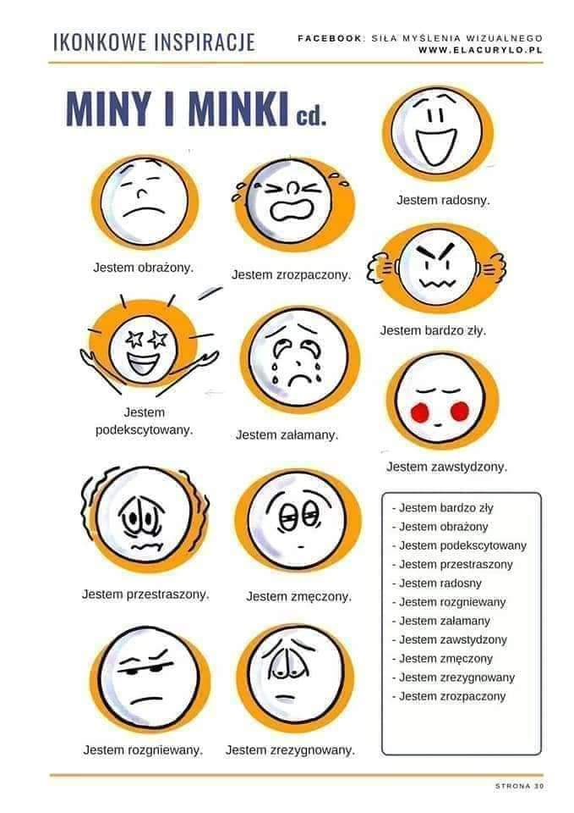

Temat: Odkodowujemy szyfry- myślenie logiczne i językowe.
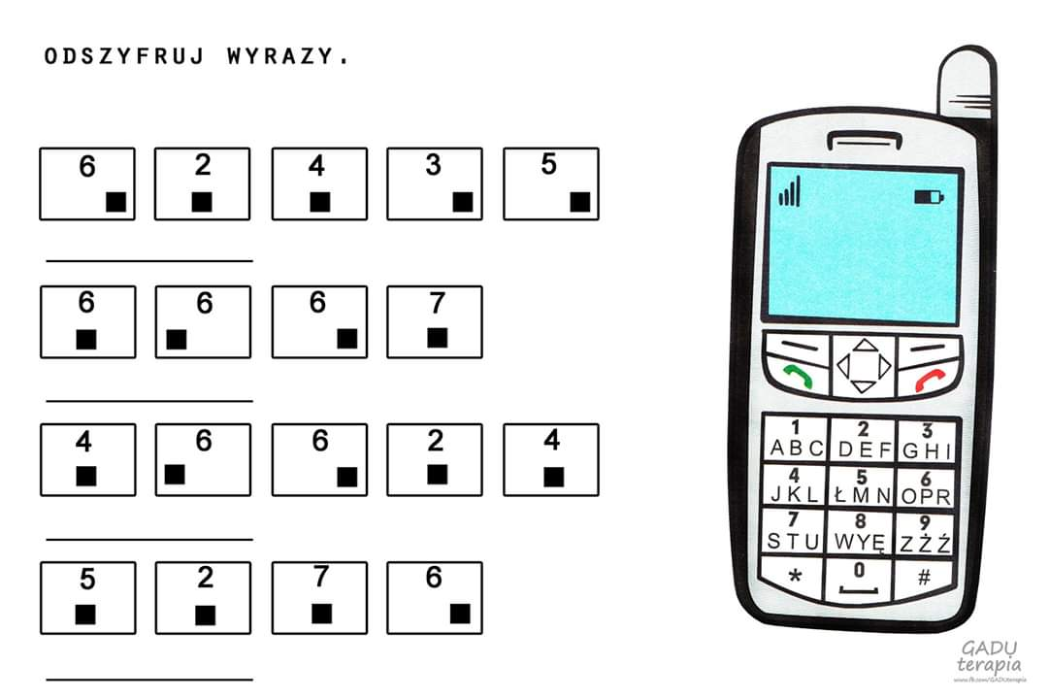

7.Rewalidacja
Wytnij obrazki i przepisz tekst o Mikołaju do zeszytu.
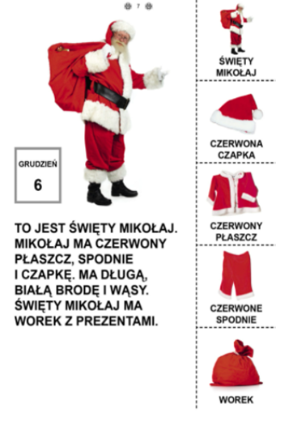
Dopasuj cienie!
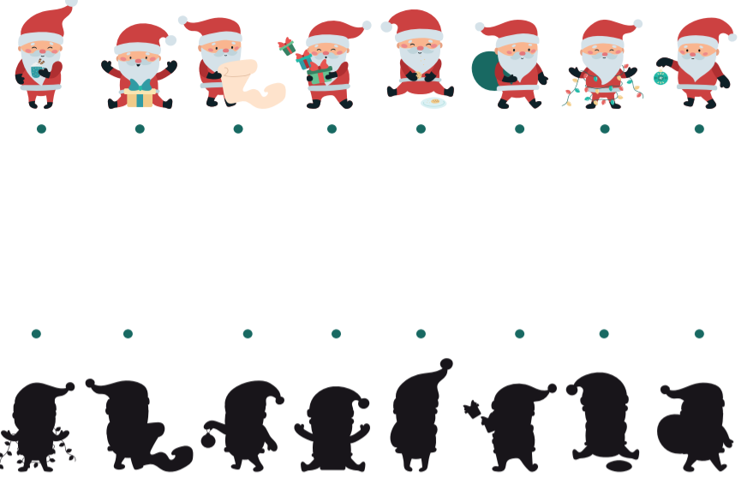
Odgadnij co kryje zakodowany obrazek, pokoloruj kwadraty na obrazku według kodu:

Ciemny brąz: B1, D1, G1, I1, B2, C2, D2, G2, H2, I2, D3, G3.

Jasny brąz: koloruj od A4 wszystkie kwadraty w prawo do J4, następnie B5, C5, E5, F5, H5, I5, C6, E6, F6, H6, C7, D7, G7, H7, C8, D8, G8, H8, C9, E9, F9, H9, D10, G10.

Czarny: D6, G6, D9, G9, E10, F10.

Czerwony: E7, F7, E8, F8.

 | A | B | C | D | E | F | G | H | I | J
1
2
3
4
5
6
7
8
9
10

Połącz kropki wg wzoru !

